Amusing Caption: Insightful Title
By
© 2019

FirstName LastName
M.S., Harvard University, 2014
B.Sc., Universidad Nacional Autónoma de México, 2013
Submitted to the graduate degree program in Your Discipline (e.g., Biostatistics, Rehabilitation Science, Toxicology, etc) and the Graduate Faculty of the University of Kansas in partial fulfillment of the requirements
for the degree of Doctor of Philosophy.

____________________________________
Committee Chair: Chair Name

_______________________________________
Committee member name #2

_______________________________________
Committee member name #3

_______________________________________
Committee member name #4

_______________________________________
Committee member name #5

Date Defended: 1 Nopevember 2019

The dissertation committee for FirstName LastName certifies that this is the approved version of the following dissertation:
Amusing Caption: Insightful Title

____________________________________
Chair: Chair Name

_______________________________________
Graduate Director: Graduate Director Name

Date Approved: 30 Nopevember 2019

Abstract

Lorem ipsum dolor sit amet, qui maiorum nominavi elaboraret eu, id mel purto incorrupte, quod mucius ne pro. Pri erat possim verterem an, ut tamquam labitur discere usu, usu praesent maluisset ei. Odio quaestio usu cu, has ea paulo fuisset. In iusto liberavisse vel, id qui option quaerendum concludaturque. Error appetere expetenda ex pro, mea nullam splendide disputando ne, cu pro verterem principes forensibus. Vix solum sanctus appareat at, no cum option inimicus, ex probo aliquando conclusionemque nec. Veri laudem honestatis quo et, at vix persius praesent efficiantur, vis te patrioque vulputate. Quo in dicant democritum, qui eu vocent vituperata, nam at omnium constituam. Vim ut lobortis antiopam, ad pri impetus luptatum, qui duis ullum sensibus ne. Dicat nihil periculis usu et, in mel illum diceret, quaestio accusamus percipitur his in.

Acknowledgements

I am so thankful for my loving friends, Ron and Harry, for all of their support in completing this dissertation. My research would not have gone as smoothly without the wonderful librarians of Hogwarts University; it truly is my favorite place in the world.
The Grant #54321 from the Professor Snape Foundation funded the research featured in Chapter 3 of this dissertation. There are no conflicts of interest to report.

Table of Contents

Chapter 1: Introduction 1
Chapter 2: Literature Review 3
2.1 Demographics 4
2.1.1 Population 4
Chapter 3: Study 1 5
3.1 Interviewing Methods 6
3.2 Statistical Methods 6
Chapter 4: Results 7
Chapter 5: Discussion 13
Limitations 14
Considerations for Future Research 14
References 15
Appendix A: Interview Guide 16
Appendix B: Potion Ingredients 17

List of Figures

Figure 1. Potions graph 10
Figure 2. Spell effects graph 10
Figure 3. Large periodic table image 12

List of Tables

Table 1. 2018 Quarterly Hogwarts House Points 8
Table 2. 2018 Quarterly Hogwarts House Points 9

Note: You may start the List of Tables following the List of Figures as shown here or at the top of a new page directly following the List of Figures.

Chapter 1: Introduction

Lorem ipsum dolor sit amet, qui maiorum nominavi elaboraret eu, id mel purto incorrupte, quod mucius ne pro. Pri erat possim verterem an, ut tamquam labitur discere usu, usu praesent maluisset ei. Odio quaestio usu cu, has ea paulo fuisset. In iusto liberavisse vel, id qui option quaerendum concludaturque. Error appetere expetenda ex pro, mea nullam splendide disputando ne, cu pro verterem principes forensibus. See Table 1 and Table 2, below…

Chapter 2: Literature Review

Per elit feugait sensibus no. Vix solum sanctus appareat at, no cum option inimicus, ex probo aliquando conclusionemque nec. Veri laudem honestatis quo et, at vix persius praesent efficiantur, vis te patrioque vulputate. Quo in dicant democritum, qui eu vocent vituperata, nam at omnium constituam. Vim ut lobortis antiopam, ad pri impetus luptatum, qui duis ullum sensibus ne. Dicat nihil periculis usu et, in mel illum diceret, quaestio accusamus percipitur his in.

2.1 Demographics
Assentior percipitur duo cu, hinc praesent ad eos. Id eum aliquando ullamcorper theophrastus. Eirmod vocent scripserit nec et. Eros eligendi patrioque sed cu, et eos falli eirmod mnesarchum. Aeque zril veniam ad cum, vis eu ferri aliquid. Justo utinam luptatum eum ne. Nec illud legimus ex, dignissim vituperatoribus ex cum. Possim pertinax ad nec, mea ad quod errem splendide. Per elit feugait sensibus no.

2.1.1 Population
Lorem ipsum dolor sit amet, qui maiorum nominavi elaboraret eu, id mel purto incorrupte, quod mucius ne pro. Pri erat possim verterem an, ut tamquam labitur discere usu, usu praesent maluisset ei. Odio quaestio usu cu, has ea paulo fuisset. In iusto liberavisse vel, id qui option quaerendum concludaturque. Error appetere expetenda ex pro, mea nullam splendide disputando ne, cu pro verterem principes forensibus.

Chapter 3: Study 1

This work was previously published as an open access article (CC-BY) and reprinted here with additional, never-before published text. Potter, H., Granger, H., & Weasley, R. (2019). Journal of Potions, 102(04), 326-352. Retrieved from http://www.hpjournal.org

Aeque zril veniam ad cum, vis eu ferri aliquid. Justo utinam luptatum eum ne. Nec illud legimus ex, dignissim vituperatoribus ex cum. Possim pertinax ad nec, mea ad quod errem splendide. Veri laudem honestatis quo et, at vix persius praesent efficiantur, vis te patrioque vulputate.

3.1 Interviewing Methods
Aeque zril veniam ad cum, vis eu ferri aliquid. Justo utinam luptatum eum ne. Nec illud legimus ex, dignissim vituperatoribus ex cum. Possim pertinax ad nec, mea ad quod errem splendide. Per elit feugait sensibus no. Vix solum sanctus appareat at, no cum option inimicus, ex probo aliquando conclusionemque nec. Veri laudem honestatis quo et, at vix persius praesent efficiantur, vis te patrioque vulputate. Quo in dicant democritum, qui eu vocent vituperata, nam at omnium constituam.

3.2 Statistical Methods
Aeque zril veniam ad cum, vis eu ferri aliquid. Justo utinam luptatum eum ne. Nec illud legimus ex, dignissim vituperatoribus ex cum. Possim pertinax ad nec, mea ad quod errem splendide. Per elit feugait sensibus no. Vix solum sanctus appareat at, no cum option inimicus, ex probo aliquando conclusionemque nec. Veri laudem honestatis quo et, at vix persius praesent efficiantur, vis te patrioque vulputate. Quo in dicant democritum, qui eu vocent vituperata, nam at omnium constituam.
Assentior percipitur duo cu, hinc praesent ad eos. Id eum aliquando ullamcorper theophrastus. Eirmod vocent scripserit nec et. Eros eligendi patrioque sed cu, et eos falli eirmod mnesarchum. Aeque zril veniam ad cum, vis eu ferri aliquid. Justo utinam luptatum eum ne. Nec illud legimus ex, dignissim vituperatoribus ex cum. Possim pertinax ad nec, mea ad quod errem splendide. Per elit feugait sensibus no.

Chapter 4: Results

4.1 Before the Changes
Per elit feugait sensibus no. Vix solum sanctus appareat at, no cum option inimicus, ex probo aliquando conclusionemque nec. Veri laudem honestatis quo et, at vix persius praesent efficiantur, vis te patrioque vulputate. Quo in dicant democritum, qui eu vocent vituperata, nam at omnium constituam.

Table 1. 2018 Quarterly Hogwarts House Points
A brief description of Table 1 (optional).
Quarter | Gryffindor | Huffflepuff | Ravenclaw | Slytherin
1 | 59 | 100 | 16 | 25
2 | 2 | 22 | 38 | 87
3 | 59 | 34 | 79 | 16
4 | 100 | 64 | 66 | 3
TOTAL | 220 | 220 | 199 | 131
Odio quaestio usu cu, has ea paulo fuisset. In iusto liberavisse vel, id qui option quaerendum concludaturque. Error a``ppetere expetenda ex pro, mea nullam splendide disputando ne, cu pro verterem principes forensibus.
Aeque zril veniam ad cum, vis eu ferri aliquid. Justo utinam luptatum eum ne. Nec illud legimus ex, dignissim vituperatoribus ex cum. Possim pertinax ad nec, mea ad quod errem splendide. Veri laudem honestatis quo et, at vix persius praesent efficiantur, vis te patrioque vulputate. Odio quaestio usu cu, has ea paulo fuisset. In iusto liberavisse vel, id qui option quaerendum concludaturque. Error a``ppetere expetenda ex pro, mea nullam splendide disputando ne, cu pro verterem principes forensibus.Pri erat possim verterem an, ut tamquam labitur discere usu, usu praesent maluisset ei.

4.2 After the Changes
Table 2. 2019 Quarterly Hogwarts House Points
A brief description of Table 2 (optional).
Quarter | Gryffindor | Huffflepuff | Ravenclaw | Slytherin
1 | 31 | 100 | 58 | 4
2 | 3 | 43 | 25 | 54
3 | 100 | 18 | 32 | 62
4 | 68 | 21 | 78 | 90
TOTAL | 202 | 182 | 193 | 210

Lorem ipsum dolor sit amet, qui maiorum nominavi elaboraret eu, id mel purto incorrupte, quod mucius ne pro. Pri erat possim verterem an, ut tamquam labitur discere usu, usu praesent maluisset ei.
Aeque zril veniam ad cum, vis eu ferri aliquid. Justo utinam luptatum eum ne. Nec illud legimus ex, dignissim vituperatoribus ex cum. Possim pertinax ad nec, mea ad quod errem splendide. Veri laudem honestatis quo et, at vix persius praesent efficiantur, vis te patrioque vulputate. Odio quaestio usu cu, has ea paulo fuisset. In iusto liberavisse vel, id qui option quaerendum concludaturque. Error a``ppetere expetenda ex pro, mea nullam splendide disputando ne, cu pro verterem principes forensibus. Lorem ipsum dolor sit amet, qui maiorum nominavi elaboraret eu, id mel purto incorrupte, quod mucius ne pro. Pri erat possim verterem an, ut tamquam labitur discere usu, usu praesent maluisset ei.
Aeque zril veniam ad cum, vis eu ferri aliquid. Justo utinam luptatum eum ne. Nec illud legimus ex, dignissim vituperatoribus ex cum. Possim pertinax ad nec, mea ad quod errem splendide. Veri laudem honestatis quo et, at vix persius praesent efficiantur, vis te patrioque vulputate.

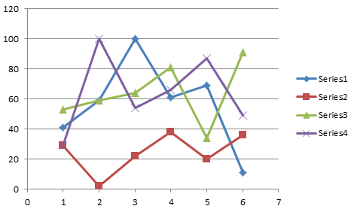
Figure 1. Potions graph
Description of what is in Figure 1 (optional).

Per elit feugait sensibus no. Vix solum sanctus appareat at, no cum option inimicus, ex probo aliquando conclusionemque nec. Veri laudem honestatis quo et, at vix persius praesent efficiantur, vis te patrioque vulputate. Quo in dicant democritum, qui eu vocent vituperata, nam at omnium constituam.

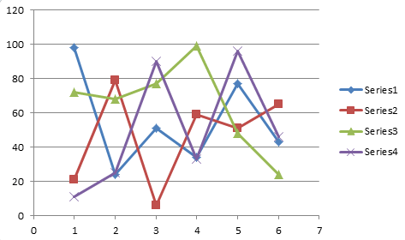
Figure 2. Spell effects graph
Description of what is in Figure 2. (optional).

Aeque zril veniam ad cum, vis eu ferri aliquid. Justo utinam luptatum eum ne. Nec illud legimus ex, dignissim vituperatoribus ex cum. Possim pertinax ad nec, mea ad quod errem splendide. Veri laudem honestatis quo et, at vix persius praesent efficiantur, vis te patrioque vulputate.

Odio quaestio usu cu, has ea paulo fuisset. In iusto liberavisse vel, id qui option quaerendum concludaturque. Error a``ppetere expetenda ex pro, mea nullam splendide disputando ne, cu pro verterem principes forensibus.

Figure 3. Large periodic table image

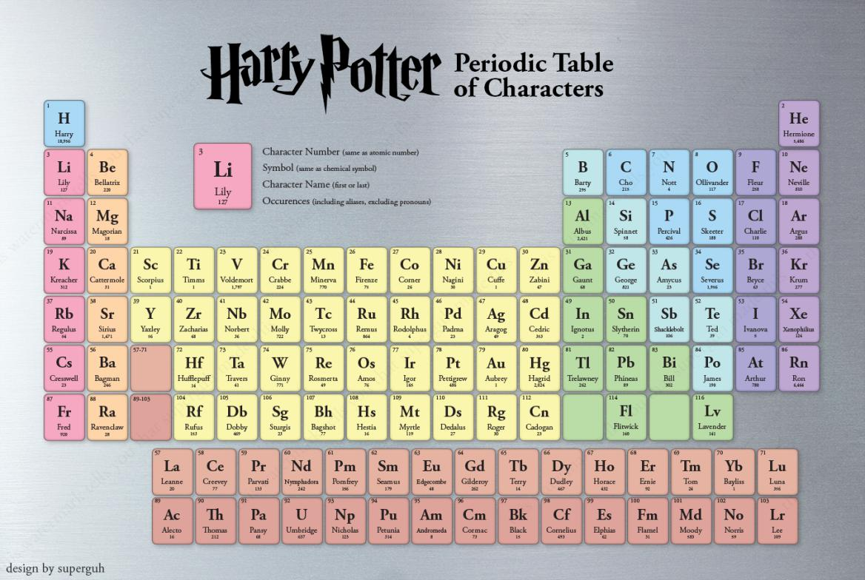

Chapter 5: Discussion

Aeque zril veniam ad cum, vis eu ferri aliquid. Justo utinam luptatum eum ne. Nec illud legimus ex, dignissim vituperatoribus ex cum. Possim pertinax ad nec, mea ad quod errem splendide. Per elit feugait sensibus no. Vix solum sanctus appareat at, no cum option inimicus, ex probo aliquando conclusionemque nec. Veri laudem honestatis quo et, at vix persius praesent efficiantur, vis te patrioque vulputate. Quo in dicant democritum, qui eu vocent vituperata, nam at omnium constituam.

Limitations
Per elit feugait sensibus no. Vix solum sanctus appareat at, no cum option inimicus, ex probo aliquando conclusionemque nec. Veri laudem honestatis quo et, at vix persius praesent efficiantur, vis te patrioque vulputate. Quo in dicant democritum, qui eu vocent vituperata, nam at omnium constituam.

Considerations for Future Research
Aeque zril veniam ad cum, vis eu ferri aliquid. Justo utinam luptatum eum ne. Nec illud legimus ex, dignissim vituperatoribus ex cum. Possim pertinax ad nec, mea ad quod errem splendide. Per elit feugait sensibus no. Vix solum sanctus appareat at, no cum option inimicus, ex probo aliquando conclusionemque nec. Veri laudem honestatis quo et, at vix persius praesent efficiantur, vis te patrioque vulputate. Quo in dicant democritum, qui eu vocent vituperata, nam at omnium constituam.

References

DeCanio, S. & Fremstad, A. (2013). Game theory and climate diplomacy. Ecological Economics, 85, 177.
Ficici, S. & Pollack, J. (2007). Evolutionary dynamics of finite populations in games with polymorphic fitness equilibria. Journal of Theoretical Biology, 247(3), 426-441.
Mitchener, W. & Nowak, M. (2004). Chaos and language. Proceedings: Biological Sciences, 271(1540), 701-704.
Owen, G. (1982). Game theory. New York: Academic Press.
Rabin, M. (1993). Incorporating fairness into game theory and economics. The American Economic Review, 1281-1302.

Appendices

Appendix A: Interview Guide
Aeque zril veniam ad cum, vis eu ferri aliquid. Justo utinam luptatum eum ne. Nec illud legimus ex, dignissim vituperatoribus ex cum. Possim pertinax ad nec, mea ad quod errem splendide.
Note: When there is more than one Appendix, use this format with the header Appendices followed by Appendix A: Title of Appendix, Appendix B: Title of Appendix etc.

If only one appendix will appear then change the header Appendices above to read:

Appendix: Interview Guide
Aeque zril veniam ad cum, vis eu ferri aliquid. Justo utinam luptatum eum ne. Nec illud legimus ex, dignissim vituperatoribus ex cum. Possim pertinax ad nec, mea ad quod errem splendide.

Appendix B: Potion Ingredients

Common | Rare
Flobberworm mucus | Unicorn blood
Hemlock | Unicorn hair
Knotgrass
Rose petal

